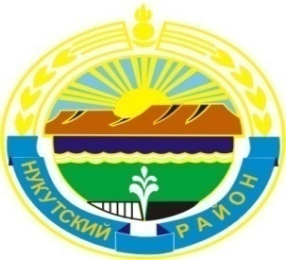

ПРОЕКТ

Муниципальное образование «Нукутский район»

ДУМА МУНИЦИПАЛЬНОГО ОБРАЗОВАНИЯ
«НУКУТСКИЙ РАЙОН»

Шестой созыв

РЕШЕНИЕ
31 мая 2019 г. № __ п.Новонукутский

О рассмотрении протеста

прокурора района на Устав

муниципального образования

«Нукутский район»

Рассмотрев протест прокурора района на Устав муниципального образования «Нукутский район», принятого решением Думы МО «Нукутский район» от 03.09.2010 г. № 55 (в редакции решений Думы от 29.04.2011 г. № 35, от 20.12.2011 г. № 93, от 26.09.2012 г. № 58, от 31.01.2013 г. № 2, от 05.09.2013 г. № 56, от 28.03.2014 г. № 20, от 06.03.2015 г. № 9, от 24.12.2015 г. № 70, от 25.11.2016 г., № 66 от 17.12.2018 г. № 61), руководствуясь статьей 27 Устава муниципального образования «Нукутский район», Дума

РЕШИЛА:

1. Протест прокурора района на Устав муниципального образования «Нукутский район», принятого решением Думы МО «Нукутский район» от 03.09.2010 г. № 55 (в редакции решений Думы от 29.04.2011 г. № 35, от 20.12.2011 г. № 93, от 26.09.2012 г. № 58, от 31.01.2013 г. № 2, от 05.09.2013 г. № 56, от 28.03.2014 г. № 20, от 06.03.2015 г. № 9, от 24.12.2015 г. № 70, от 25.11.2016 г., № 66 от 17.12.2018 г. № 61) принять к сведению.

2. Рекомендовать Вр.и.о главного специалиста-юриста юридического отдела КУМИ МО «Нукутский район» Семенову А.В. подготовить проект решения Думы муниципального образования «Нукутский район» «О внесении изменений и дополнений в Устав муниципального образования «Нукутский район»» в соответствии с действующим законодательством Российской Федерации к «__»_________2019 г.

3. Опубликовать настоящее решение в печатном издании «Официальный курьер» и разместить на официальном сайте муниципального образования «Нукутский район».

Председатель Думы муниципального

образования «Нукутский район» К.М. Баторов

